广东南台水业股份有限公司
建设项目竣工环境保护验收意见
2019年09月28日，广东南台水业股份有限公司在厂内召开了“广东南台水业股份有限公司南台水业水系列基地建设项目”竣工环境保护验收会，参加本次会议的有建设单位广东南台水业股份有限公司、验收监测及报告编制单位梅州市高远科技有限公司、监管单位平远县环境保护局环境监察分局及技术专家，并组成验收组（名单附后）。验收组听取了建设单位对本项目环保“三同时”执行情况的汇报、验收报告编制单位关于本项目竣工环境保护验收监测情况的汇报，查看了本项目环境保护措施落实情况，经认真讨论，形成如下验收意见：

一、项目基本情况
广东南台水业股份有限公司是一家主要生产瓶装饮用水的企业，位于梅州市平远县石正镇南台村，占地面积30000m²，建筑面积9000m²。该项目以地下水为水源，通过过滤、超滤、消毒等工序，饮用水生产能力为400m³/d，13.2万m³/a，其中瓶装饮用水1600万支/年，规格为350mL-1.5L；桶装饮用水150万桶/年，规格为18.9L。
本项目于2018年11月完成整体工程建设。项目建成后，开始进行设备调试，由于气候、市场、设备等因素影响，生产处于停止状态；2019年7月重新开始进行设备调试。2019年8月底，项目开始步入正轨，主体工程和配套的环保设施正常运行，公司委托梅州市高远科技有限公司承担该项目的竣工环境保护验收监测工作。根据环境保护部关于《建设项目竣工环境保护验收暂行办法》（国环规环评〔2017〕4号）文件及其附件的规定和要求，我司于2019年9月初对该项目进行了现场勘察，查阅了相关技术资料，在此基础上编制该项目竣工环境保护验收监测方案。
依据建设项目竣工环境保护验收监测方案，梅州市高远科技有限公司于2019年9月18日～19日和2019年9月23～24日分别对该项目的废水和废气、噪声进行了验收监测，依据该项目环评报告表及其批复、污染治理设施资料等，按照竣工环境保护验收技术指南的要求编写了此项目的环保竣工验收监测报告。
目前，广东南台水业股份有限公司生产设施运行正常，配套安装的环保设施也运行正常。
该项目的生产流程如下图所示：

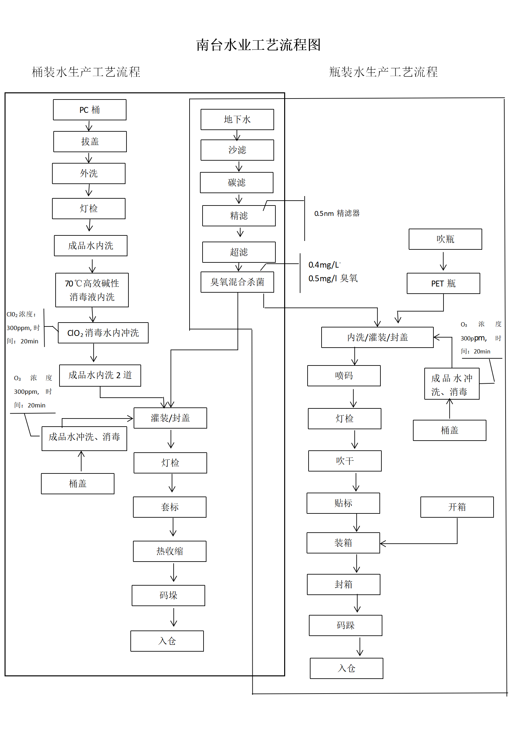

二、项目环境保护执行情况
经检查，广东南台水业股份有限公司项目严格按《南台水业水系列基地建设项目环境影响报告表》和平远县环境保护局《关于广东南台水业股份有限公司南台水业水系列基地建设项目环境影响报告表的审批意见》落实各项污染防治措施和环境风险防范措施。
- 废水污染防治。
该项目产生的废水主要为生活污水、清洗废水、浓缩水。生活污水经三级化粪池预处理后达到《农田灌溉水质标准》（GB 5084-2005）旱作种类标准，用于厂内绿化浇灌；清洗废水和浓缩水经三级沉淀池沉淀处理后达到《城市污水再生利用 城市杂用水水质》
（GB/T 18920-2002）城市绿化标准，用于厂内绿化浇灌。
- 大气污染防治。
该项目的废气主要为塑料瓶坯加热软化吹瓶时产生少量的有机废气VOCs，采用集气罩统一收集后经UV光催化氧化废气净化设备处理后经12米高空排放。
- 固体废物污染防治。
该项目产生的固废：生活垃圾交由当地环卫部门收集后统一处理。废塑料瓶、废包装材料等固体废物定期交由废品回收机构回收利用，废活性炭收集后交由有资质单位回收处理。
- 噪声污染防治。
本项目噪声主要来源于各类过滤器、臭氧发生器、灌装机、风机、水泵等的噪声，采取合理布置机器设备、加强设备维护保养等措施简易处理。
三、项目环境保护竣工验收监测情况
梅州市高远科技有限公司于2019年9月18日～19日和2019年9月23～24日分别对该项目的废水和废气、噪声进行了验收监测。验收监测期间，环保设施运行正常，主体工程运行稳定，符合验收监测的相关要求。监测期间，生产负荷达到设计能力的75%以上, 且工况稳定，环保设施运行正常。结果如下：
- 废水监测情况。监测单位已对生活污水及清洗废水进行了连续多频次的监测。监测结果表明，生活污水经三级化粪池预处理后达到《农田浇灌水质标准》（GB 5084-2005）旱作种类标准限值的要求；清洗废水和浓缩水排放达到《城市污水再生利用 城市杂用水水质》（GB/T 18920-2002）城市绿化标准的要求。

2.废气监测情况。监测单位已对该项目的无组织排放VOCs进行了连续多频次的监测。监测结果表明，无组织排放VOCs符合《大气污染物排放限值》DB 44/27-2001第二时段无组织排放监控浓度限值限值要求。
3.噪声监测情况。监测单位已对该项目的厂界噪声进行了连续2天的监测。监测结果表明，该项目东、南、西、北厂界噪声均达到《工业企业厂界环境噪声排放标准》（GB 12348-2008）中2类标准的要求。
4.总量控制

该项目VOCs年排放总量约为0.0132t/a，低于其控制总量VOCs 0.0168t/a。
四、结论
广东南台水业股份有限公司建设项目能够认真落实环评及其审批意见的有关要求，严格执行“三同时”制度，积极采取有效措施做好污染防治各项工作，达标排放。
经对照《广东南台水业股份有限公司建设项目环境影响评价报告表》及其审批意见，认为该项目配套环保治理设施符合环评及其批复的要求，上述监测情况表明效果明显，达标排放。
五、验收组名单
验收人员信息表附后。

广东南台水业股份有限公司
2019年09月28日

